附件1：

2018年
中国海洋经济统计公报

自然资源部海洋战略规划与经济司
2019年4月

目 录

一、海洋经济总体运行情况…………………………………1
二、主要海洋产业发展情况…………………………………2
三、区域海洋经济发展情况…………………………………5

附录1：2018年海洋生产总值…………………………………6
附录2：主要名词解释…………………………………………7

2018年中国海洋经济统计公报^{[1]}

2018年，在习近平新时代中国特色社会主义思想的指导下，各地各部门全面贯彻落实党的十九大和十九届二中、三中全会精神，紧紧围绕党中央、国务院关于加快建设海洋强国的战略部署，深化供给侧结构性改革，海洋经济呈现总体平稳的发展态势。

一、海洋经济总体运行情况^{[2]}
初步核算，2018年全国海洋生产总值83415亿元，比上年增长6.7%，海洋生产总值占国内生产总值的比重为9.3%。其中，海洋第一产业增加值3640亿元，第二产业增加值30858亿元，第三产业增加值48916亿元，海洋第一、第二、第三产业增加值占海洋生产总值的比重分别为4.4％、37.0％和58.6％。据测算，2018年全国涉海就业人员3684万人。
总体来看，2018年海洋经济继续保持平稳增长，总量再上新台阶，产业结构不断优化，新兴产业和新业态快速成长，海洋经济的“引擎”作用持续发挥，推动国民经济高质量发展。
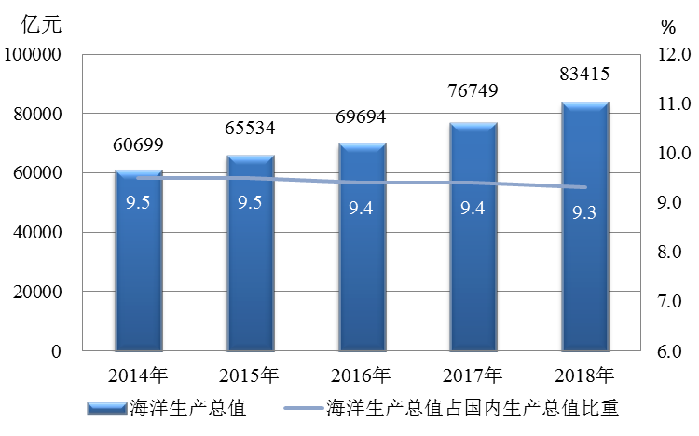
图 1 2014—2018年海洋生产总值情况
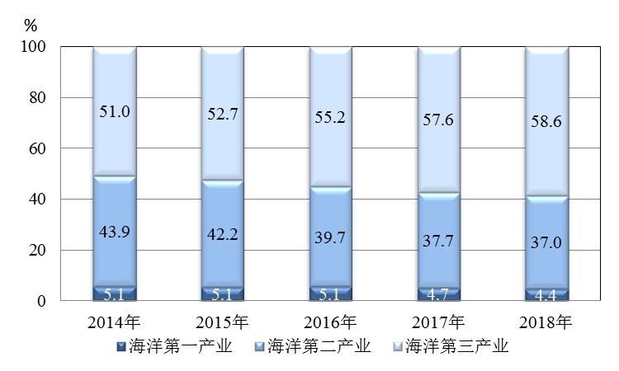
图 2 2014—2018年海洋三次产业增加值占海洋生产总值比重

二、主要海洋产业发展情况^{[3]}
2018年，我国主要海洋产业保持稳步增长，全年实现增加值33609亿元，比上年增长4.0%。滨海旅游业、海洋交通运输业和海洋渔业作为海洋经济发展的支柱产业，其增加值占主要海洋产业增加值的比重分别为47.8%、19.4%和14.3%。海洋生物医药业、海洋电力业等新兴产业增速领先，分别为9.6%、12.8%。
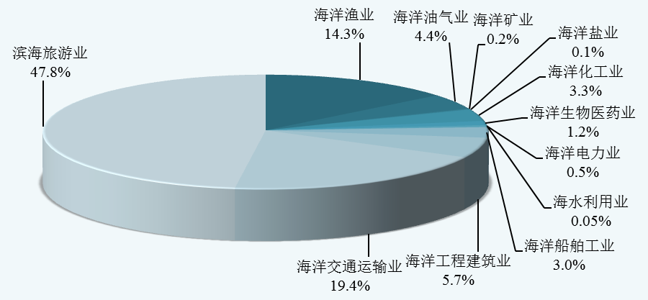图 3 2018年主要海洋产业增加值构成图
主要海洋产业发展情况如下：
——海洋渔业 海洋捕捞产量持续减少，近海渔业资源得到恢复。全年实现增加值4801亿元，比上年下降0.2%。
——海洋油气业 受国内天然气需求增加影响，海洋天然气产量再创新高，达到154亿立方米，比上年增长10.2%；海洋原油产量4807万吨，比上年下降1.6%。海洋油气业全年实现增加值1477亿元，比上年增长3.3%。
——海洋矿业 海洋矿业发展保持稳定，全年实现增加值71亿元，比上年增长0.5%。
——海洋盐业 海洋盐业产量持续下降，盐业市场延续疲态，全年实现增加值39亿元，比上年下降16.6%。
——海洋化工业 海洋化工业发展平稳，生产效益显著改善。重点监测的规模以上海洋化工企业利润总额比上年增长38.0%，全年实现增加值1119亿元，比上年增长3.1%。
——海洋生物医药业 海洋生物医药研发不断取得新突破，引领产业快速发展。全年实现增加值413亿元，比上年增长9.6%。
——海洋电力业 海上风电装机规模不断扩大，海洋电力业发展势头强劲。全年实现增加值172亿元，比上年增长12.8%。
——海水利用业 海水利用业较快发展，产业标准化、国际化步伐逐步加快。全年实现增加值17亿元，比上年增长7.9%。
——海洋船舶工业 受国际航运市场需求减弱和航运能力过剩的影响，造船完工量显著减少，海洋船舶工业面临较为严峻的形势。全年实现增加值997亿元，比上年下降9.8%。
——海洋工程建筑业 海洋工程建筑业下行压力加大，全年实现增加值1905亿元，比上年下降3.8%。
——海洋交通运输业 海洋交通运输业平稳发展，海洋运输服务能力不断提高。沿海规模以上港口完成货物吞吐量比上年增长4.2%，海洋交通运输业全年实现增加值6522亿元，比上年增长5.5%。
——滨海旅游业 滨海旅游业继续保持较快发展，全年实现增加值16078亿元，比上年增长8.3%。

三、区域海洋经济发展情况^{[4]}
2018年，北部海洋经济圈海洋生产总值26219亿元，比上年名义增长7.0%，占全国海洋生产总值的比重为31.4%；东部海洋经济圈海洋生产总值24261亿元，比上年名义增长8.0%，占全国海洋生产总值的比重为29.1%；南部海洋经济圈海洋生产总值32934亿元，比上年名义增长10.6%，占全国海洋生产总值的比重为39.5%。
注释：
[1] 本公报中数据均为初步统计数。各项统计数据来自沿海地区自然资源（海洋）行政主管部门、统计机构和国务院有关部门。其中，沿海地区包括辽宁省、河北省、天津市、山东省、江苏省、上海市、浙江省、福建省、广东省、广西壮族自治区和海南省，未包括香港特别行政区、澳门特别行政区和台湾省。部分数据因四舍五入的原因，存在着总计与分项合计不等的情况。
[2] 海洋生产总值、三次产业增加值、各比重数据按现价计算，海洋生产总值增长速度按可比价格计算。
[3] 各海洋产业增加值按现价计算，增长速度按可比价格计算。
[4] 各海洋经济圈海洋生产总值、增长速度及占全国海洋生产总值的比重按现价计算。

附录 1

2018年海洋生产总值
 | 总量（亿元） |  | 增速（%）
海洋生产总值 | 83415 |  | 6.7
海洋产业 | 52965 |  | 6.2
主要海洋产业 | 33609 |  | 4.0
海洋渔业 | 4801 |  | -0.2
海洋油气业 | 1477 |  | 3.3
海洋矿业 | 71 |  | 0.5
海洋盐业 | 39 |  | -16.6
海洋化工业 | 1119 |  | 3.1
海洋生物医药业 | 413 |  | 9.6
海洋电力业 | 172 |  | 12.8
海水利用业 | 17 |  | 7.9
海洋船舶工业 | 997 |  | -9.8
海洋工程建筑业 | 1905 |  | -3.8
海洋交通运输业 | 6522 |  | 5.5
滨海旅游业 | 16078 |  | 8.3
海洋科研教育管理服务业 | 19356 |  | 10.2
海洋相关产业 | 30449 |  | ——
注释：部分数据因四舍五入的原因，存在着总计与分项合计不等的情况。

附录 2

主要名词解释

海洋经济 开发、利用和保护海洋的各类产业活动，以及与之相关联活动的总和。
海洋生产总值 海洋经济生产总值的简称，指按市场价格计算的沿海地区常住单位在一定时期内海洋经济活动的最终成果，是海洋产业和海洋相关产业增加值之和。
增加值 按市场价格计算的常住单位在一定时期内生产与服务活动的最终成果。
海洋产业 开发、利用和保护海洋所进行的生产和服务活动，包括海洋渔业、海洋油气业、海洋矿业、海洋盐业、海洋化工业、海洋生物医药业、海洋电力业、海水利用业、海洋船舶工业、海洋工程建筑业、海洋交通运输业、滨海旅游等主要海洋产业，以及海洋科研教育管理服务业。
海洋科研教育管理服务业 开发、利用和保护海洋过程中所进行的科研、教育、管理及服务等活动，包括海洋信息服务业、海洋环境监测预报服务、海洋保险与社会保障业、海洋科学研究、海洋技术服务业、海洋地质勘查业、海洋环境保护业、海洋教育、海洋管理、海洋社会团体与国际组织等。
海洋相关产业 以各种投入产出为联系纽带,与主要海洋产业构成技术经济联系的上下游产业，涉及海洋农林业、海洋设备制造业、涉海产品及材料制造业、涉海建筑与安装业、海洋批发与零售业、涉海服务业等。
海洋渔业 包括海水养殖、海洋捕捞、远洋捕捞、海洋渔业服务业和海洋水产品加工等活动。
海洋油气业 在海洋中勘探、开采、输送、加工原油和天然气的生产活动。
海洋矿业 包括海滨砂矿、海滨土砂石、海滨地热、煤矿开采和深海采矿等采选活动。
海洋盐业 利用海水生产以氯化钠为主要成分的盐产品的活动，包括采盐和盐加工。
海洋化工业 包括海盐化工、海水化工、海藻化工及海洋石油化工等化工产品生产活动。
海洋生物医药业 以海洋生物为原料或提取有效成分，进行海洋药品与海洋保健品的生产加工及制造活动。
海洋电力业 在沿海地区利用海洋能、海洋风能进行的电力生产活动。不包括沿海地区的火力发电和核力发电。
海水利用业 对海水的直接利用和海水淡化活动，包括利用海水进行淡水生产和将海水应用于工业冷却用水和城市生活用水、消防用水等活动，不包括海水化学资源综合利用活动。
海洋船舶工业 以金属或非金属为主要材料，制造海洋船舶、海上固定及浮动装置的活动，以及对海洋船舶的修理及拆卸活动。
海洋工程建筑业 在海上、海底和海岸所进行的用于海洋生产、交通、娱乐、防护等用途的建筑工程施工及其准备活动，包括海港建筑、滨海电站建筑、海岸堤坝建筑、海洋隧道桥梁建筑、海上油气田陆地终端及处理设施建造、海底线路管道和设备安装，不包括各部门、各地区的房屋建筑及房屋装修工程。
海洋交通运输业 以船舶为主要工具从事海洋运输以及为海洋运输提供服务的活动，包括远洋旅客运输、沿海旅客运输、远洋货物运输、沿海货物运输、水上运输辅助活动、管道运输业、装卸搬运及其他运输服务活动。
滨海旅游业 包括以海岸带、海岛及海洋各种自然景观、人文景观为依托的旅游经营、服务活动。主要包括：海洋观光游览、休闲娱乐、度假住宿、体育运动等活动。
沿海地区 有海岸线（大陆岸线和岛屿岸线）的省（自治区、直辖市）。
北部海洋经济圈 由辽东半岛、渤海湾和山东半岛沿岸地区所组成的经济区域，主要包括辽宁省、河北省、天津市和山东省的海域与陆域。
东部海洋经济圈 由长江三角洲的沿岸地区所组成的经济区域，主要包括江苏省、上海市和浙江省的海域与陆域。
南部海洋经济圈 由福建、珠江口及其两翼、北部湾、海南岛沿岸地区所组成的经济区域，主要包括福建省、广东省、广西壮族自治区和海南省的海域与陆域。
上述名词解释主要摘自《海洋及相关产业分类》（GB/T 20794-2006）、《沿海行政区域分类与代码》（HY/T 094-2006）。

